тема «Система программ 1С Предприятие»

Задание № 1
Система программ 1С: Предприятие включает в себя
Выберите несколько из 5 вариантов ответа:
1) технологическую платформу
2) прикладное решение (конфигурацию)
3) информационную базу
4) конфигуратор
5) Управление торговлей
Задание № 2
Работа с программой 1С: Предприятие во времени разделено на отдельные процессы
Выберите несколько из 5 вариантов ответа:
1) настройка (конфигурирование)
2) ведение учета в информационной базе
3) заполнение справочников
4) создание документов
5) формирование отчетов
Задание № 3
Технология работы с программой 1С: Предприятие в режиме работы с информационной базой включает в себя
Выберите несколько из 5 вариантов ответа:
1) настройка (конфигурирование)
2) ведение учета в информационной базе
3) заполнение справочников
4) создание документов
5) формирование отчетов
Задание № 4
На этапе конфигурирования в системе программ 1С: Предприятие выполняется
Выберите несколько из 6 вариантов ответа:
1) определение структуры справочников
2) настройка структуры форм
3) установка прав доступа к базе
4) ввод документов
5) заполнение справочников
6) формирование отчетов
Задание № 5
На этапе работы с информационной базой в системе программ 1С: Предприятие выполняется
Выберите несколько из 6 вариантов ответа:
1) определение структуры справочников
2) настройка структуры форм
3) установка прав доступа к базе
4) ввод документов
5) заполнение справочников
6) формирование отчетов
Задание № 6
Объект программы 1С: Предприятие, содержащий однотипную информацию, называется
Выберите один из 4 вариантов ответа:
1) справочником
2) документом
3) отчетом
4) константой
Задание № 7
Объект программы 1С: Предприятие, содержащий информацию, удовлетворяющую определенным пользователем условиям, называется
Выберите один из 4 вариантов ответа:
1) справочником
2) документом
3) отчетом
4) константой
Задание № 8
Объект программы 1С: Предприятие, фиксирующий содержание хозяйственных операций, называется
Выберите один из 4 вариантов ответа:
1) справочником
2) документом
3) отчетом
4) константой
Задание № 9
Объект программы 1С: Предприятие, содержащий постоянную и условно-постоянную информацию, называется
Выберите один из 4 вариантов ответа:
1) справочником
2) документом
3) отчетом
4) константой
Задание № 10
Справочник, в котором содержится информация, сгруппированная по какому-либо признаку, называется
Выберите один из 3 вариантов ответа:
1) простым
2) иерархическим
3) подчиненным
Задание № 11
Справочник, который открывается только из другого справочника, называется
Выберите один из 3 вариантов ответа:
1) простым
2) иерархическим
3) подчиненным
Задание № 12
Действие с документом, которое фиксирует изменение введенной информации в учетных регистрах, называется
Выберите один из 3 вариантов ответа:
1) проведением
2) записью
3) формированием
Задание № 13
Документ, отражающий факт безналичного перечисления денежных средств со счета нашей организации, называется
Выберите один из 4 вариантов ответа:
1) Поступление безналичных денежных средств
2) Списание безналичных денежных средств
3) Приходный кассовый ордер
4) Расходный кассовый ордер
Задание № 14
Документами, фиксирующими факт безналичного перечисления денежных средств на счет нашей организации, являются
Выберите несколько из 6 вариантов ответа:
1) Поступление безналичных денежных средств
2) Списание безналичных денежных средств
3) Приходный кассовый ордер
4) Расходный кассовый ордер
5) Строка выписки банка
6) Лист кассовой книги
Задание № 15
Первичным учетным документом, отражающим факт поступления наличных денежных средств в кассу нашей организации, является
Выберите один из 5 вариантов ответа:
1) Поступление безналичных денежных средств
2) Списание безналичных денежных средств
3) Приходный кассовый ордер
4) Расходный кассовый ордер
5) Строка выписки банка
Задание № 16
Документами, фиксирующими факт выдачи наличных денежных средств из кассы нашей организации, являются
Выберите несколько из 6 вариантов ответа:
1) Поступление безналичных денежных средств
2) Списание безналичных денежных средств
3) Приходный кассовый ордер
4) Расходный кассовый ордер
5) Строка выписки банка
6) Лист кассовой книги
Задание № 17
Первоначальный ввод остатков по организации вводится из раздела
Выберите один из 3 вариантов ответа:
1) Администрирование
2) Финансы
3) Нормативно-справочная информация
Задание № 18
Укажите область экрана, где располагается панель разделов окна программы 1С: Предприятие
Укажите место на изображении:
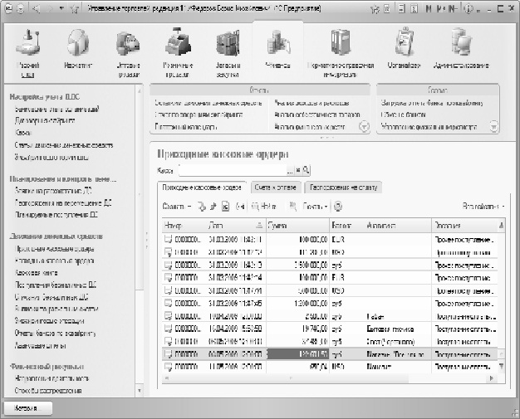
Задание № 19
Укажите область экрана, где располагается панель навигации окна программы 1С: Предприятие
Укажите место на изображении:
Задание № 20
Укажите область экрана, где располагается панель действий окна программы 1С: Предприятие
Укажите место на изображении:

